**用规范字 说普通话——学校举办国家语言文字法律法规与规范知识竞赛**

为宣传和贯彻实施《中华人民共和国国家通用语言文字法》，提高广大师生对国家语言文字工作方针政策的知晓率。近期，学校开展了教职工语言文字法律法规与规范知识竞赛，并以工会小组为单位展开，广大教职工踊跃参与，进一步提高了学校语言文字规范化水平。

期间，各工会小组通过精心组织学习《语言文字法律法规与规范知识学习手册》内容，并采用内容丰富、形式多样的方式开展知识竞赛，不仅规范了教职工语言文字的使用，还使广大教职工充分了解国家通用语言文字规范化、标准化的重要性，进一步提升语言文字规范使用的意识水平。

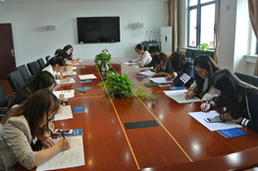学校以语言文字法律法规与规范知识竞赛为契机，把“用规范字、说普通话”作为素质教育的重要内容，努力提高师生的语言文化素质，不断优化校园语言文字环境，在全校范围内营造“推广普通话，推行规范汉字”的良好氛围，全方位推动校园语言文字工作的规范化和标准化。